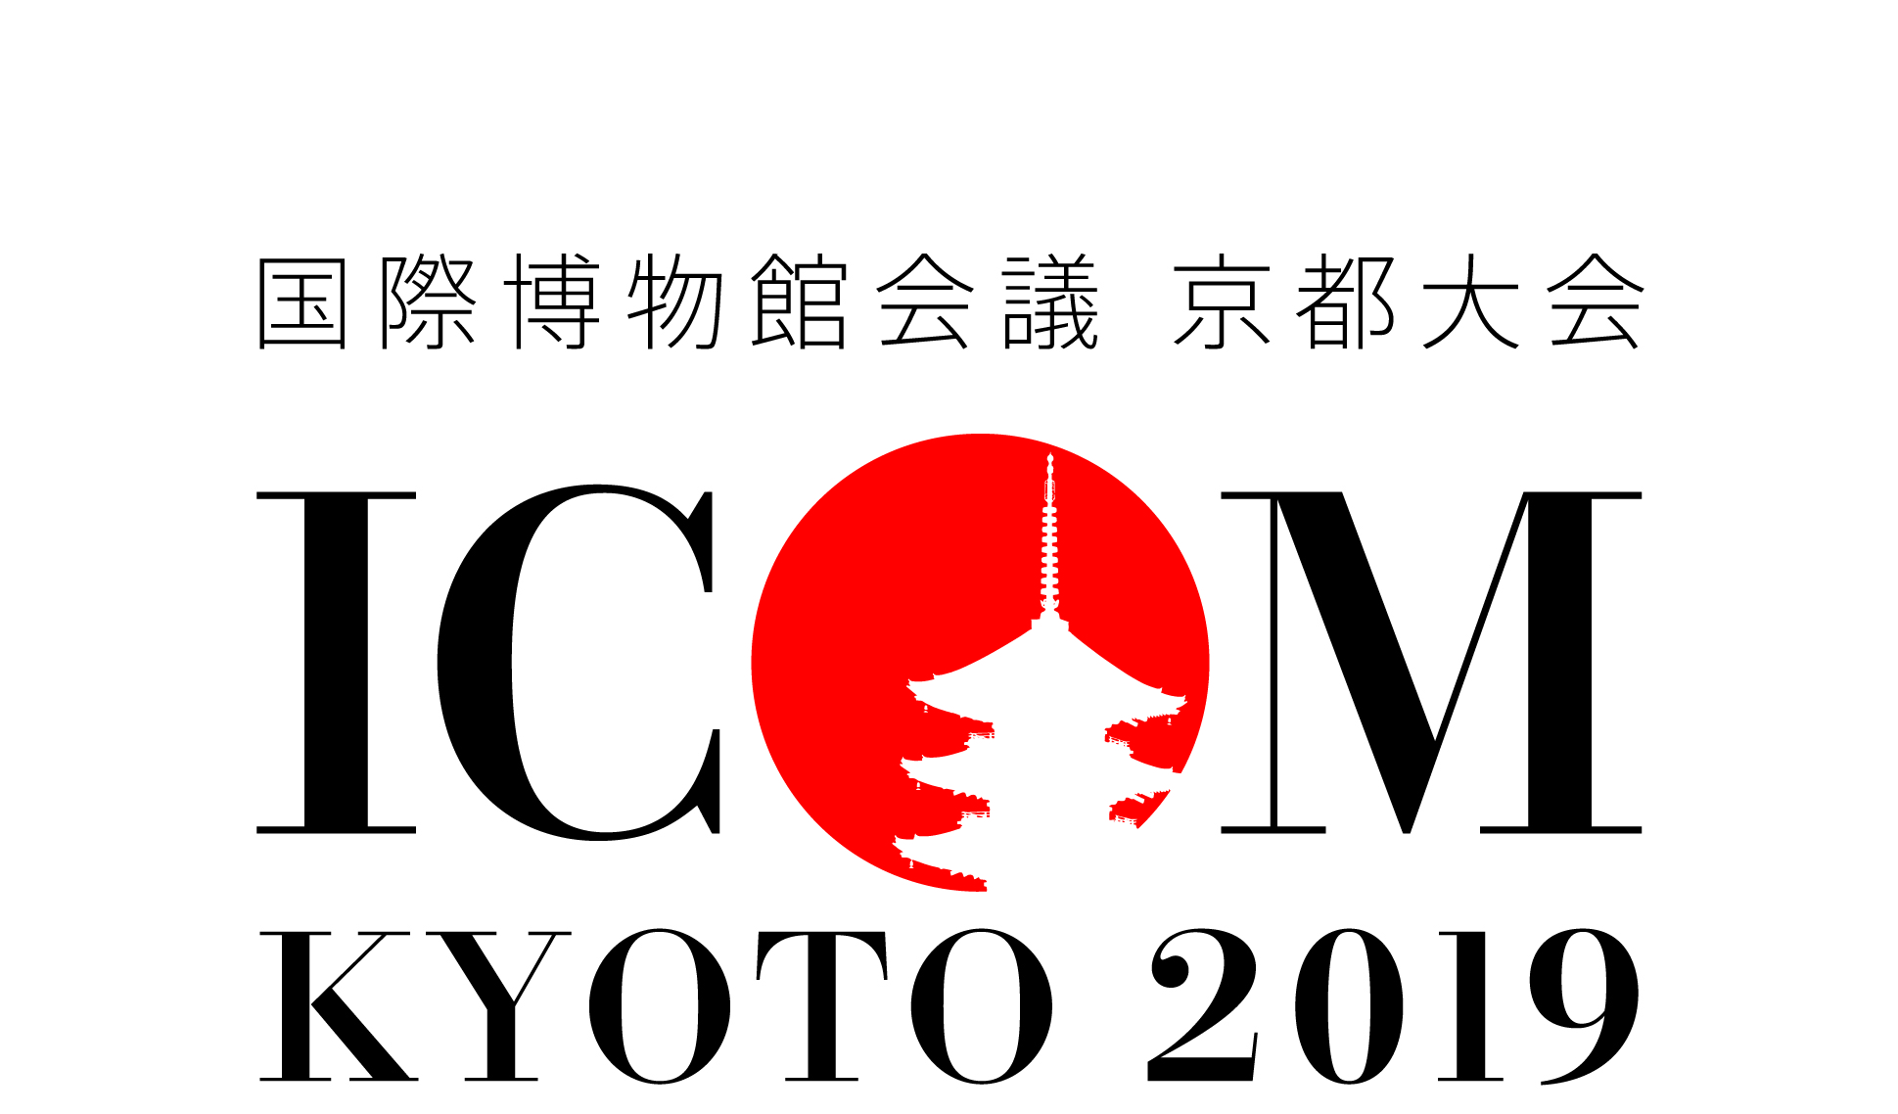

ICOM舞鶴ミーティング2018 研究発表募集
テーマ：文化をつなぐミュージアムと文化遺産

応募締切：2018年6月30日(土)

地球規模で政治・経済・社会・環境が大きく変容を遂げるなかで、よりよい未来を構築するために博物館が果たすべき役割は、ますます重要になってきています。それぞれの博物館が有機的に連携し、また周辺をとりまく文化の結節点として各地域、さらには国内外とネットワークを構築することによってその存在価値を示し、学び、観光、コミュニティの拠点として、幅広い役割を果たしていくことが求められています。
2019年のICOM（国際博物館会議）京都大会では、「文化をつなぐミュージアム－伝統を未来へ－」を総合テーマとして掲げ、伝統的な文化を活かしながら、豊かな未来を創造する文化的な拠点としてのミュージアムのありかたを考えます。
ICOM京都大会のおよそ1年前に開催されるICOM舞鶴ミーティングでは、このテーマに関わる研究や事例発表を広く国内外から募集し、ICOM京都大会における議論の先駆けとします。

応募方法：
別紙「発表応募用紙」に、必要事項ならびに発表要旨を日本文500字または英文350字で記入し、
件名「ICOM舞鶴ミーティング2018研究発表応募_発表タイトル」とし、2018年6月30日（土）までにメールで ICOM京都大会準備室（office@icomkyoto2019.kyoto ）に送付。

結果報告：
2018年7月31日（火）までに結果を報告。発表者は10人程度を予定。

発表日程：
2018年9月30日、ICOM舞鶴ミーティング（舞鶴市）において発表。
発表時間は１人あたり10～15分。英語又は日本語（同時通訳を提供します）。

プログラム予定：
ICOM舞鶴ミーティングは一般公開とし、ICOM幹部及びICOM国際委員会（博物館各種分野の専門委員会）委員長等が参加し、傍聴します。

問合せ：
ICOM京都大会準備室 TEL: 075-561-2127 Email: office@icomkyoto2019.kyoto

ICOM舞鶴ミーティング2018 文化をつなぐミュージアムと文化遺産
発表応募用紙
※以下のカテゴリーで発表を募集します。
カテゴリー①：世界とつながるミュージアム「国際的課題とミュージアム」
災害や紛争、環境問題、国際化やグローバル化、高齢化、格差問題など、近年の世界共通の課題に向き合っている博物館の取組みの事例や、国や地域体同士での連携や博物館と文化財関連団体とのネットワークなど、課題解決のために必要な方法や仕組みについて考察するもの。
カテゴリー②：地域でつながるミュージアム「地域コミュニティとミュージアム」
博物館が、都市や地域社会において、これまで培われてきたきた「文化」や「文化財」をどのように次の世代に継承していくのか、地域コミュニティのなかで様々なステークホルダーと関わり合いながら、連携しながら「文化をつないでいく」博物館の実践事例や、新しいありかた・つなぎかたを模索するもの。

発表者姓名（フリガナ） | （ ）
所 属 先 （ 職 名 ） | （ ）
メールアドレス
発表カテゴリー※  （当てはまる方に☑） | □ ① 国際的課題とミュージアム  □ ② 地域コミュニティとミュージアム
発表テーマ・タイトル
キーワード (五つまで)
発表要旨（和文500字まで）

自己紹介（和文100字まで）

件名「ICOM舞鶴ミーティング2018研究発表応募_発表タイトル」とし、
2018年6月30日までにメールでICOM京都大会準備室（office@icomkyoto2019.kyoto ）に送付。

